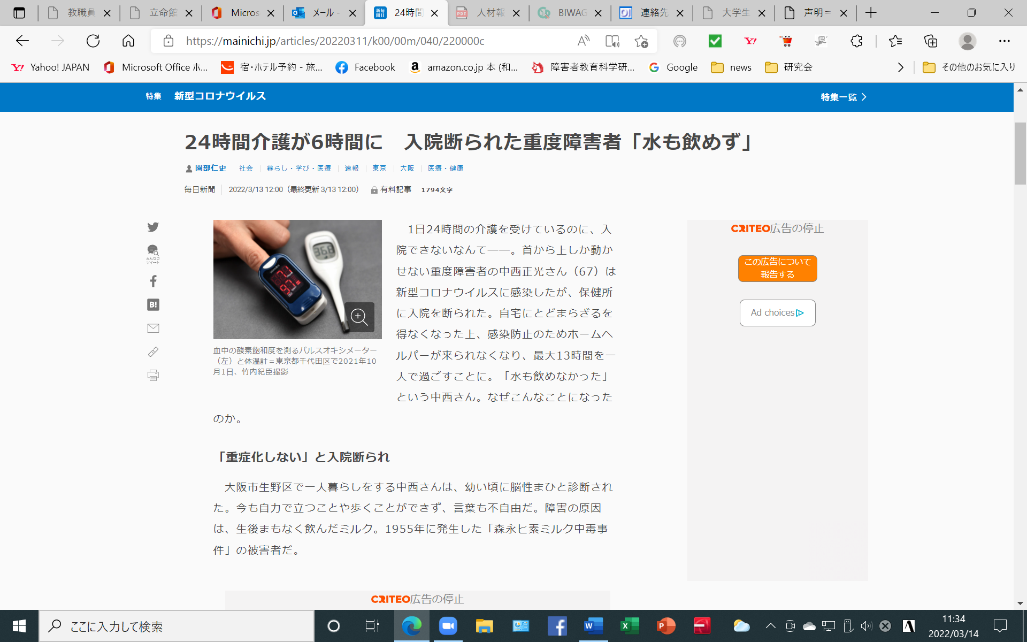
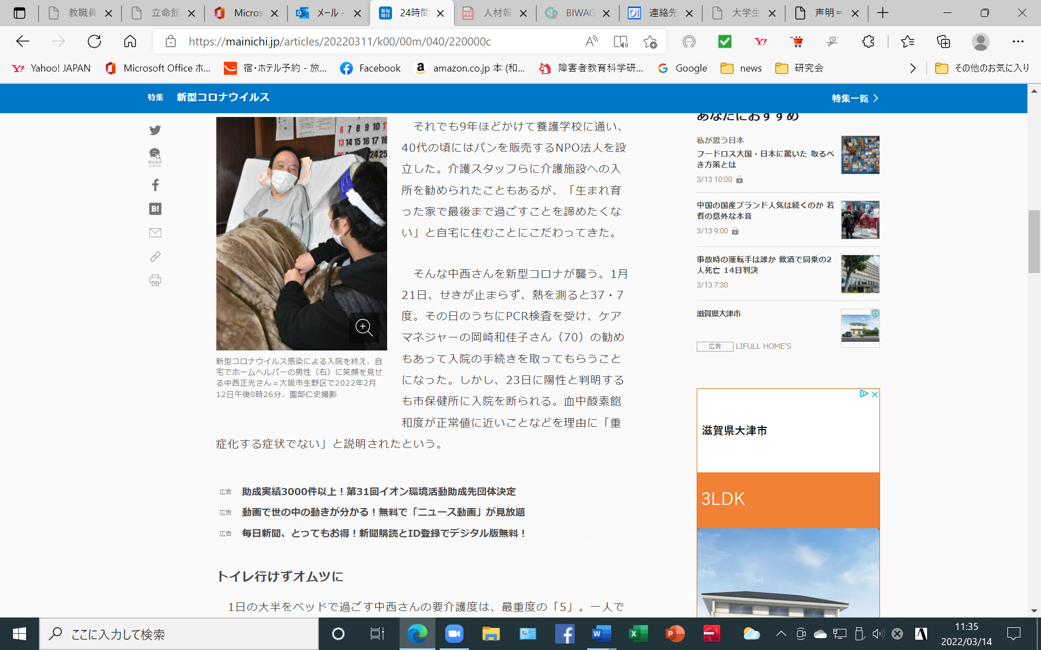

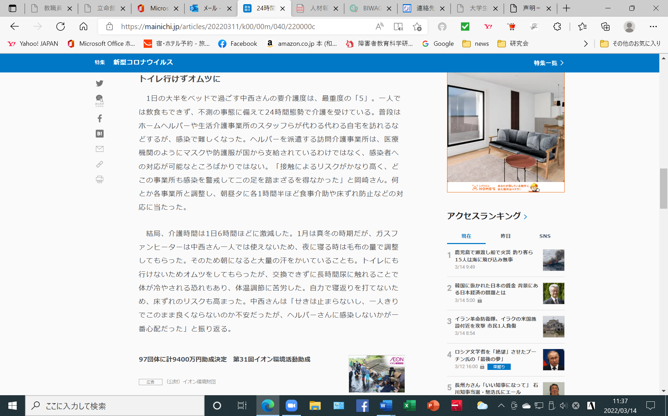

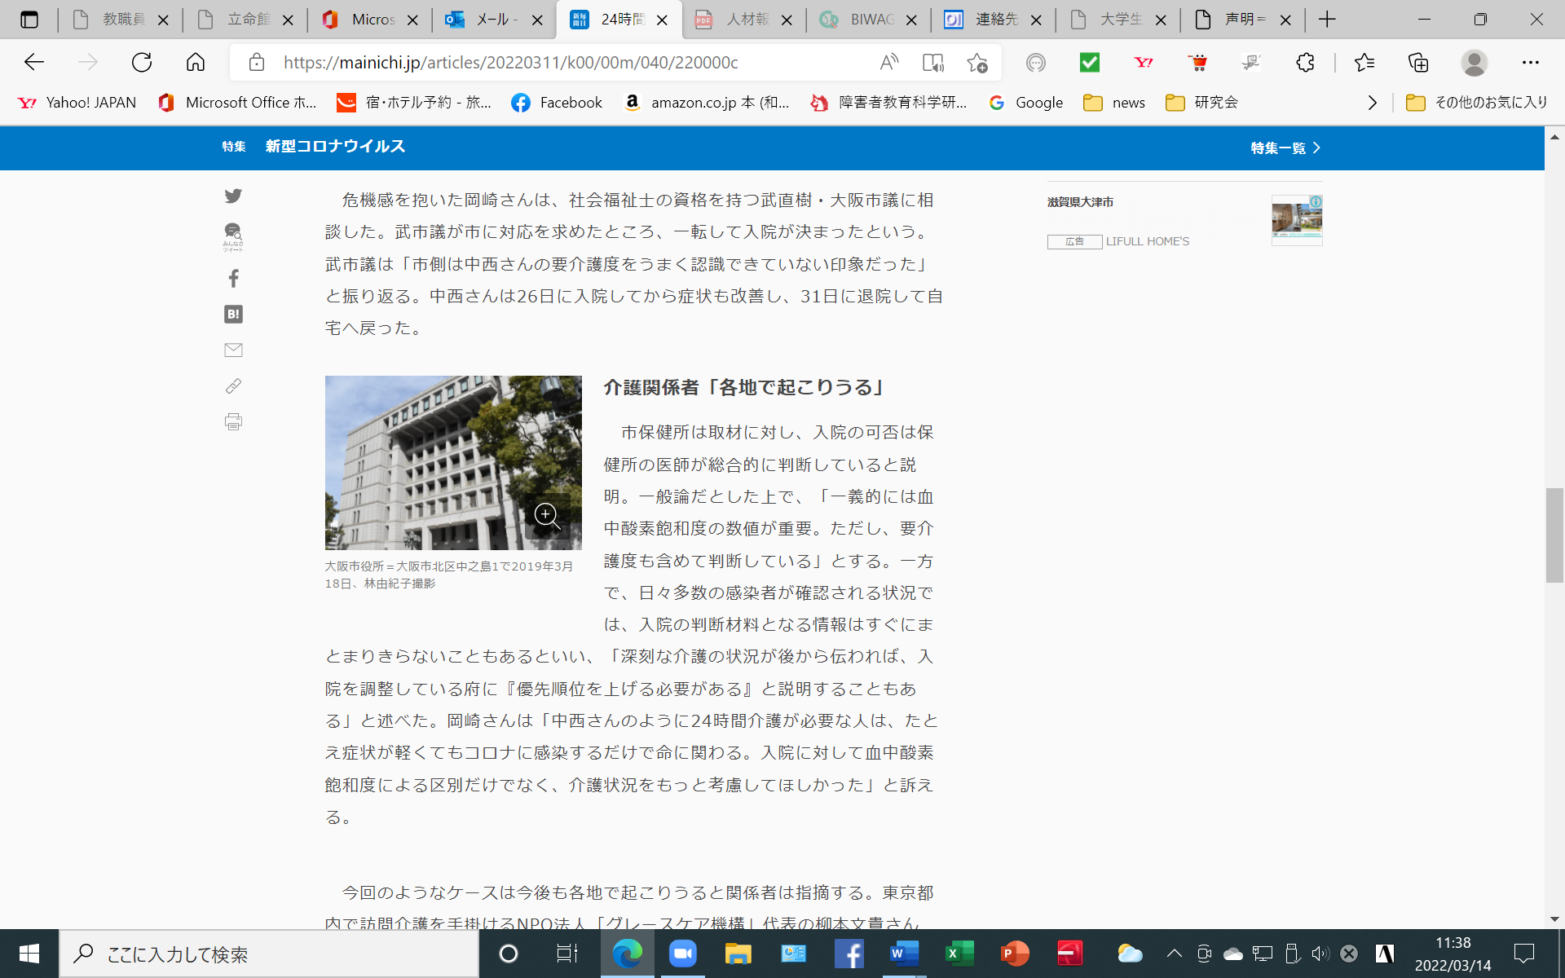
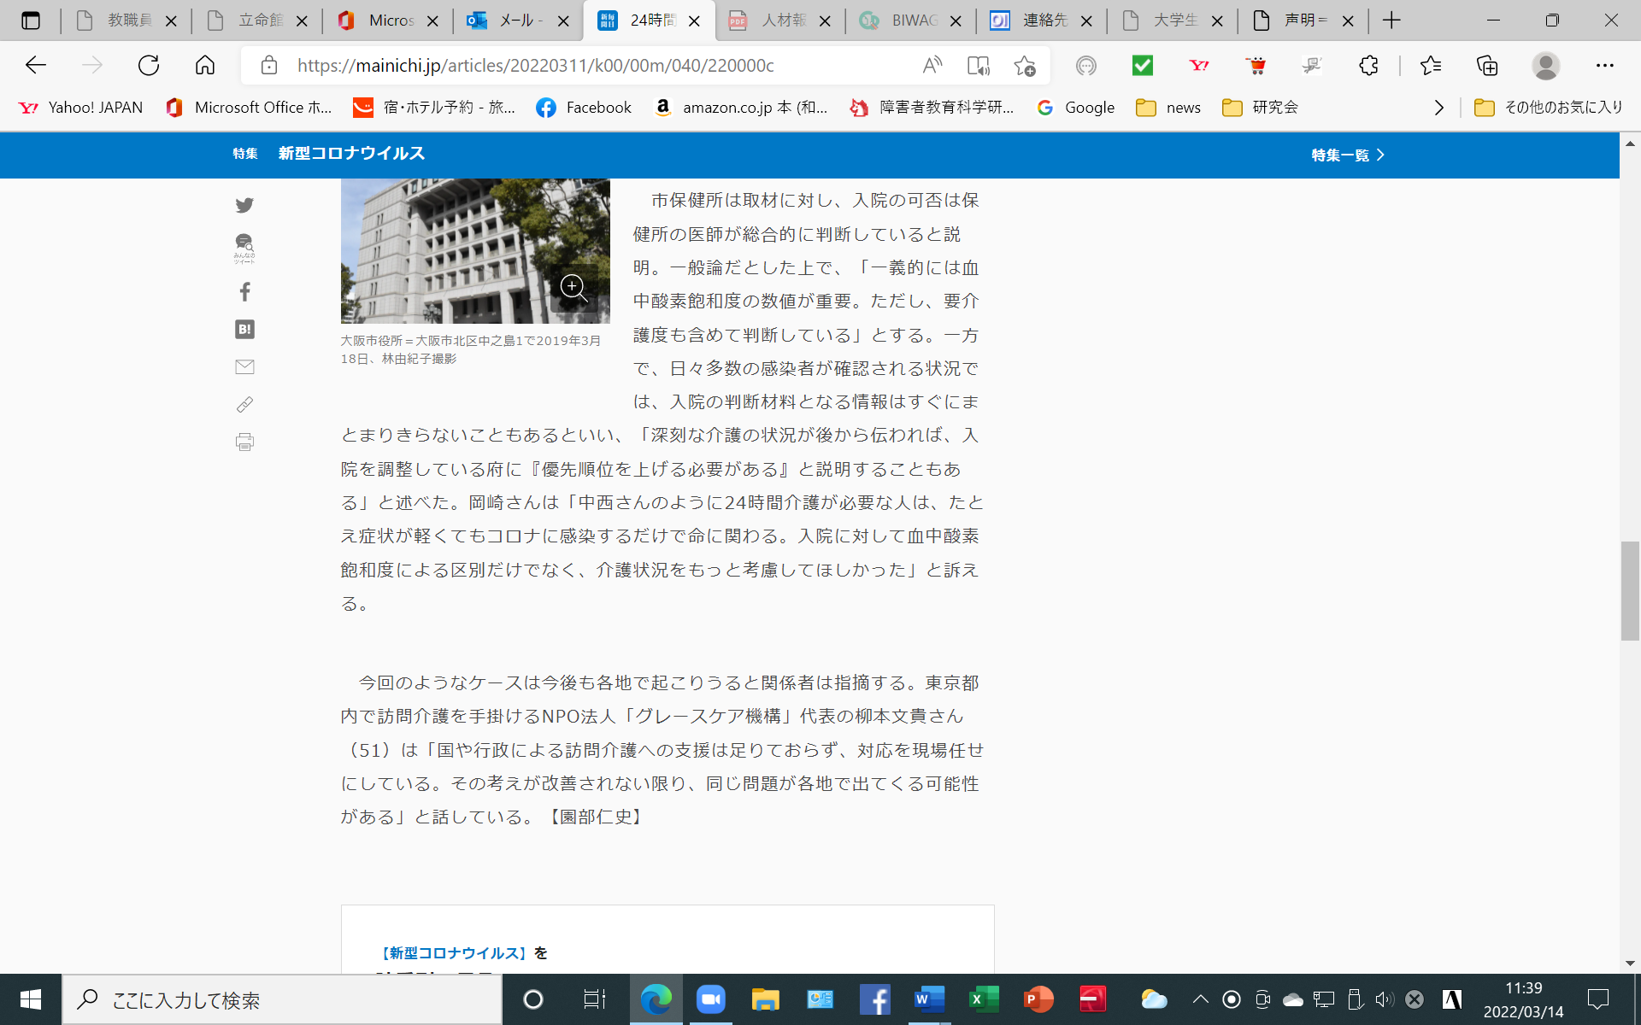

24時間介護が6時間に 入院断られた重度障害者「水も飲めず」
園部仁史
毎日新聞 2022/3/13 12:00（最終更新 3/13 12:00） 有料記事 1794文字

1日24時間の介護を受けているのに、入院できないなんて――。首から上しか動かせない重度障害者の中西正光さん（67）は新型コロナウイルスに感染したが、保健所に入院を断られた。自宅にとどまらざるを得なくなった上、感染防止のためホームヘルパーが来られなくなり、最大13時間を一人で過ごすことに。「水も飲めなかった」という中西さん。なぜこんなことになったのか。

「重症化しない」と入院断られ
大阪市生野区で一人暮らしをする中西さんは、幼い頃に脳性まひと診断された。今も自力で立つことや歩くことができず、言葉も不自由だ。障害の原因は、生後まもなく飲んだミルク。1955年に発生した「森永ヒ素ミルク中毒事件」の被害者だ。

それでも9年ほどかけて養護学校に通い、40代の頃にはパンを販売するNPO法人を設立した。介護スタッフらに介護施設への入所を勧められたこともあるが、「生まれ育った家で最後まで過ごすことを諦めたくない」と自宅に住むことにこだわってきた。

そんな中西さんを新型コロナが襲う。1月21日、せきが止まらず、熱を測ると37・7度。その日のうちにPCR検査を受け、ケアマネジャーの岡崎和佳子さん（70）の勧めもあって入院の手続きを取ってもらうことになった。しかし、23日に陽性と判明するも市保健所に入院を断られる。血中酸素飽和度が正常値に近いことなどを理由に「重症化する症状でない」と説明されたという。

トイレ行けずオムツに
1日の大半をベッドで過ごす中西さんの要介護度は、最重度の「5」。一人では飲食もできず、不測の事態に備えて24時間態勢で介護を受けている。普段はホームヘルパーや生活介護事業所のスタッフらが代わる代わる自宅を訪れるなどするが、感染で難しくなった。ヘルパーを派遣する訪問介護事業所は、医療機関のようにマスクや防護服が国から支給されているわけではなく、感染者への対応が可能なところばかりではない。「接触によるリスクがかなり高く、どこの事業所も感染を警戒して二の足を踏まざるを得なかった」と岡崎さん。何とか各事業所と調整し、朝昼夕に各1時間半ほど食事介助や床ずれ防止などの対応に当たった。

結局、介護時間は1日6時間ほどに激減した。1月は真冬の時期だが、ガスファンヒーターは中西さん一人では使えないため、夜に寝る時は毛布の量で調整してもらった。そのため朝になると大量の汗をかいていることも。トイレにも行けないためオムツをしてもらったが、交換できずに長時間尿に触れることで体が冷やされる恐れもあり、体温調節に苦労した。自力で寝返りを打てないため、床ずれのリスクも高まった。中西さんは「せきは止まらないし、一人きりでこのまま良くならないのか不安だったが、ヘルパーさんに感染しないかが一番心配だった」と振り返る。

危機感を抱いた岡崎さんは、社会福祉士の資格を持つ武直樹・大阪市議に相談した。武市議が市に対応を求めたところ、一転して入院が決まったという。武市議は「市側は中西さんの要介護度をうまく認識できていない印象だった」と振り返る。中西さんは26日に入院してから症状も改善し、31日に退院して自宅へ戻った。

介護関係者「各地で起こりうる」
市保健所は取材に対し、入院の可否は保健所の医師が総合的に判断していると説明。一般論だとした上で、「一義的には血中酸素飽和度の数値が重要。ただし、要介護度も含めて判断している」とする。一方で、日々多数の感染者が確認される状況では、入院の判断材料となる情報はすぐにまとまりきらないこともあるといい、「深刻な介護の状況が後から伝われば、入院を調整している府に『優先順位を上げる必要がある』と説明することもある」と述べた。岡崎さんは「中西さんのように24時間介護が必要な人は、たとえ症状が軽くてもコロナに感染するだけで命に関わる。入院に対して血中酸素飽和度による区別だけでなく、介護状況をもっと考慮してほしかった」と訴える。

今回のようなケースは今後も各地で起こりうると関係者は指摘する。東京都内で訪問介護を手掛けるNPO法人「グレースケア機構」代表の柳本文貴さん（51）は「国や行政による訪問介護への支援は足りておらず、対応を現場任せにしている。その考えが改善されない限り、同じ問題が各地で出てくる可能性がある」と話している。
【園部仁史】

